Marcillac-Vallon. Les choristes au chœur de la rentrée
- 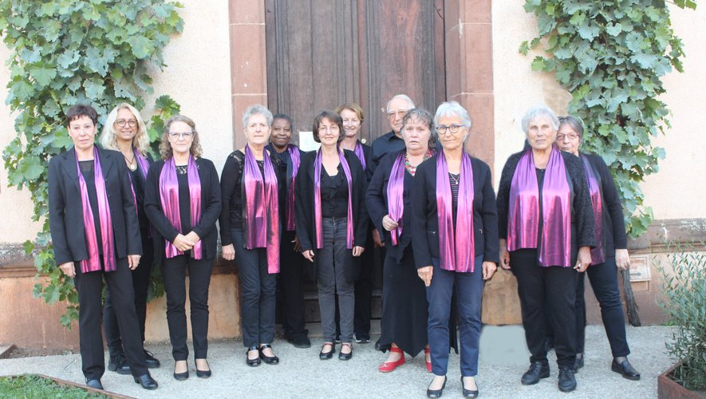Les amateurs de chant choral sont invités à rejoindre le groupe.

Associations, Marcillac-Vallon
Publié le 30/08/2022 à 05:09
"Le chant, au-delà de l’activation du circuit du plaisir, développe le souffle, augmente l’apport en oxygène de l’organisme, déclenche la libération d’hormones qui augmentent le bien-être et atténuent le stress…". Raymonde Séguret n’est pas à court d’arguments scientifiques pour convaincre toutes celles et ceux qui aiment le chant et qu’elle invite à rejoindre la Chorale du Vallon dont elle est la présidente.
"Notre effectif s’est réduit suite à la pandémie qui a désorganisé le fonctionnement de nombreuses associations, et nous avons un besoin urgent de renouveler nos pupitres" indique-t-elle tout en précisant la chance de pouvoir travailler un programme de chants communs avec l’Ensemble polyphonique d’Espalion, ce qui permet de former un groupe fourni et homogène pour les concerts.
Les répétitions auront lieu de 18 heures à 20 heures, salle de la mairie à Marcillac, le lundi ou le mardi (le jour restant à déterminer). "L’ambiance est décontractée et conviviale, le répertoire diversifié, du chant classique au chant contemporain, ainsi que des chants populaires ou sacrés". Il n’est pas nécessaire de connaître le solfège, toutefois le chant demande de la rigueur et un travail personnel régulier à l’aide d’enregistrements.
La reprise est prévue dès la première semaine de septembre sous la direction de Bernard Delay, nouveau chef de chœur en place depuis février. "Dès la première répétition, nous allons reprendre et peaufiner les chants appris au printemps pour les présenter le dimanche 2 octobre en l’église de Marcillac où nous aurons le plaisir de donner un concert partagé avec une chorale d’Aix en Provence déjà reçue en 2014."
Par ailleurs, Chorale du vallon sera présente à la journée des associations organisée le samedi après-midi 10 septembre sous les platanes de la place du Cruou.
Pour tous renseignements : 05 65 67 38 58 ou 06 27 85 41 46

Correspondant

Marcillac-Vallon. Le Rotary club de Rodez à Foncourrieu
ABONNÉS
- 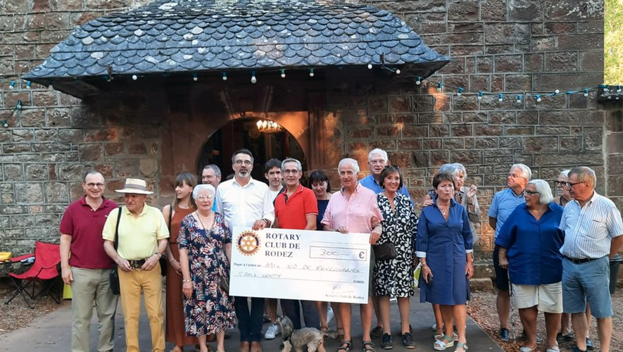Un soutien financier bienvenu pour l’association locale.

Associations, Marcillac-Vallon
Publié le 29/08/2022 à 05:09
Le Rotary club de Rodez a choisi d’organiser cette année son traditionnel pique-nique estival dans le parc de la chapelle Notre Dame de Foncourrieu. Ce fut l’occasion, pour la trentaine de membres présents, de découvrir ou de redécouvrir la ravissante chapelle à laquelle les habitants du Marcillacois sont très attachés.
Ils ont été accueillis par François Périé, secrétaire de l’association des Amis de Foncourrieu qui a fait l’honneur d’une visite guidée et documentée, tant sur les travaux de rénovation qui ont lieu ces dernières années que sur les peintures datant des XVIIe et XVIIIe siècles.
Au nom du Rotary club de Rodez, Benoît Lanchon, son président nouvellement élu, a apporté un soutien financier à l association à laquelle ont adhéré plusieurs de ses membres. Un apéritif offert par les Amis de Foncourrieu, puis un pique-nique convivial sous les frondaisons des grands marronniers du parc ont agréablement clôturé cette visite.

Correspondant

Marcillac-Vallon. Le folklore américain s’invite à la maison de retraite Saint-Joseph
ABONNÉS
- 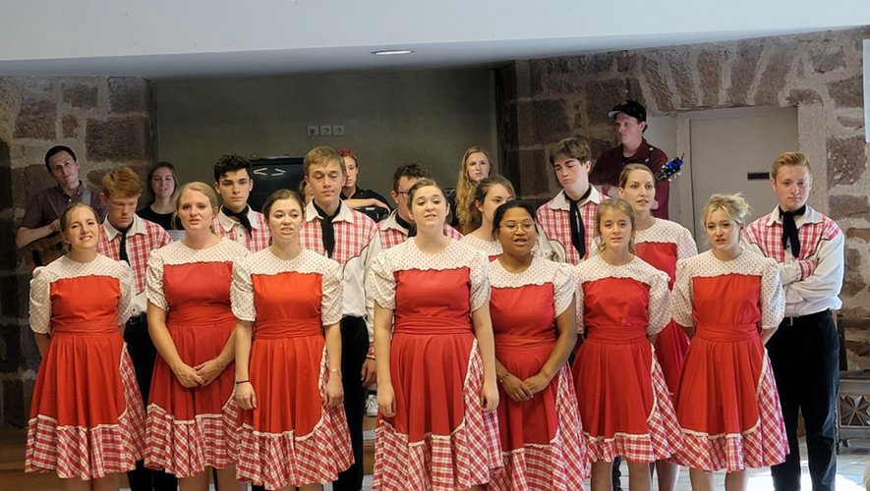Les jeunes danseurs des États-Unisont enchanté les résidents.

Danse, Marcillac-Vallon
Publié le 27/08/2022 à 05:13
Dans le cadre du Festival du Rouergue, le groupe "American Footworks" a fait une halte amicale à la maison de retraite Saint-Joseph. Venant des montagnes rocheuses aux États-Unis, il s’agit d’un ensemble folklorique composé d’une vingtaine de danseurs d’élite âgés de 14 à 26 ans. La quasi-totalité des résidents et du personnel ont assisté à ce spectacle, tout enchanté par ce déploiement de couleurs, de rythmes et de sonorités qui les a entraînés vers des horizons lointains. "Ce fut un régal pour les yeux et les oreilles mais aussi un très beau moment d’échange culturel qui s’inscrit parfaitement dans la volonté d’ouvrir notre maison à l’art, à la culture et au monde extérieur", indique Claire Bouloc, la directrice de l’établissement.
"Pour nous, cela a représenté un très gros travail d’organisation qui a mobilisé toutes nos équipes, d’animation, de restauration et de soins, mais le résultat en valait vraiment la peine ". L’après-midi s’est achevé par un buffet dînatoire que les jeunes danseurs ont mis à profit pour établir un contact très chaleureux avec les résidents.
Un grand merci a été adressé au renouveau sportif du Vallon qui a permis la tenue de cet événement dans les locaux de la maison de retraite.

Correspondant

Marcillac-Vallon. Foot Vallon : une défaite encourageante
ABONNÉS
- 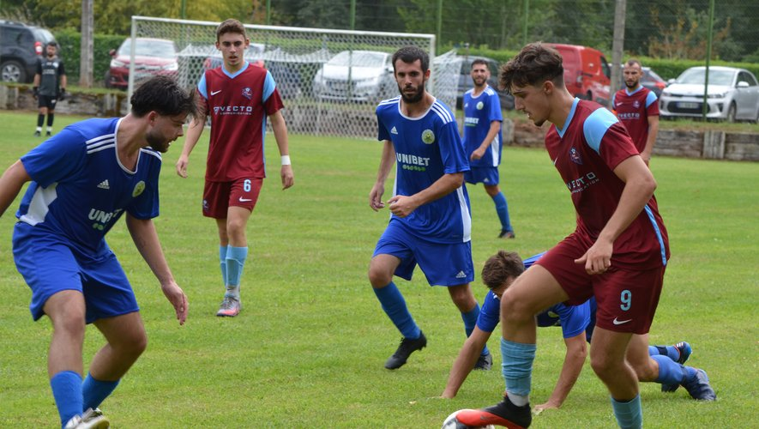Une équipe jeune et ambitieuse qui augure une belle saison.

Football - Amateurs, Marcillac-Vallon
Publié le 24/08/2022 à 05:12
Saint-Affrique, une équipe de Régionale 3 était ce dimanche l’hôte de Foot Vallon sur la pelouse de Kervallon. Les locaux présentaient un visage séduisant avec une majorité de jeunes issus des U19, renforcés par trois ou quatre joueurs cadres. Face à une formation jouant 2 niveaux en dessus, Éric Ginestet et son staff composé d’Hugues Brabant et Jérôme Zanetta, avaient une bonne occasion d’analyser le potentiel de leur collectif avant les dures joutes du championnat de D2.
Le match débute de la plus mauvaises des façons pour Vallon qui encaisse un but dès les premières minutes après une action confuse, suite à un corner. Loin de se décourager les locaux prennent le jeu à leur compte et se procurent deux très belles occasions qui auraient mérité de faire mouche. Les visiteurs vont alors faire parler leur expérience. Ils scoreront à deux reprises avant la pause et ajouteront deux autres buts en seconde mi-temps.
Foot Vallon n’a pas à rougir de cette défaite qui peut paraître sévère mais a laissé entrevoir de belles espérances au vu des qualités exprimées par un groupe dont le bon amalgame entre jeunes et anciens sera la clé de la réussite.

Correspondant

Marcillac-Vallon. Foot Vallon : une défaite encourageante
ABONNÉS
- Une équipe jeune et ambitieuse qui augure une belle saison.

Football - Amateurs, Marcillac-Vallon
Publié le 24/08/2022 à 05:12
Saint-Affrique, une équipe de Régionale 3 était ce dimanche l’hôte de Foot Vallon sur la pelouse de Kervallon. Les locaux présentaient un visage séduisant avec une majorité de jeunes issus des U19, renforcés par trois ou quatre joueurs cadres. Face à une formation jouant 2 niveaux en dessus, Éric Ginestet et son staff composé d’Hugues Brabant et Jérôme Zanetta, avaient une bonne occasion d’analyser le potentiel de leur collectif avant les dures joutes du championnat de D2.
Le match débute de la plus mauvaises des façons pour Vallon qui encaisse un but dès les premières minutes après une action confuse, suite à un corner. Loin de se décourager les locaux prennent le jeu à leur compte et se procurent deux très belles occasions qui auraient mérité de faire mouche. Les visiteurs vont alors faire parler leur expérience. Ils scoreront à deux reprises avant la pause et ajouteront deux autres buts en seconde mi-temps.
Foot Vallon n’a pas à rougir de cette défaite qui peut paraître sévère mais a laissé entrevoir de belles espérances au vu des qualités exprimées par un groupe dont le bon amalgame entre jeunes et anciens sera la clé de la réussite.

Correspondant

Marcillac-Vallon. Une initiation aux techniques du vitrail
- 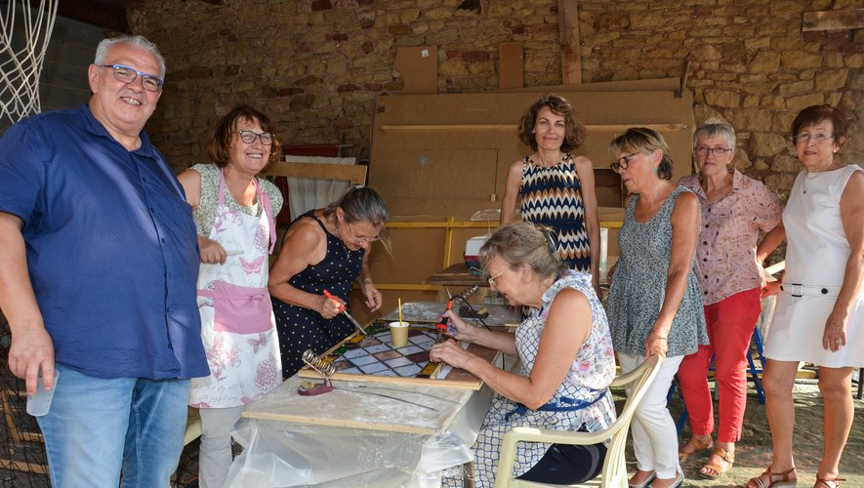À la découverte d’un savoir-faire artisanal.

Animations, Marcillac-Vallon
Publié le 23/08/2022 à 05:11
La salle paroissiale Saint-Vincent s’est métamorphosée pendant une semaine en atelier de vitrail pour accueillir un stage d’initiation organisée par l’association Expression vitrail en Rouergue. Une douzaine de stagiaires ont été initiés à ce savoir-faire artisanal par Danielle Boisot-Daguier, maître verrier en région parisienne, accompagnée de deux bénévoles, Françoise Donnadieu et Benoît Lazuech. Certains d’entre eux ont composé des œuvres personnelles (appliques murales, panneaux décoratifs, papillons…) tandis que d’autres confectionnaient collectivement trois vitraux qui orneront prochainement, après séchage du mastic, une église du secteur.
"Ce stage, organisé depuis de nombreuses années avait été mis en pause pendant la période Coivd. Nous sommes heureux d’avoir pu le programmer à nouveau avec toujours le même objectif de faire découvrir le vitrail et ses différentes étapes de fabrication" indique Benoît Lazuech avant d’expliquer son déroulement et les deux techniques d’assemblage pratiquées. La première, traditionnelle, est à la base de plomb dans lequel s’insèrent les morceaux de verre de différentes couleurs, le tout étant soudé à l’étain. La deuxième, connue sous le nom de tiffany, consiste à sertir les pièces de verre entourées d’un ruban de cuivre adhésif et à les souder entre elles à l’étain. "Ce stage s’est déroulé dans une ambiance très chaleureuse et sera reconduit l’année prochaine" précise Benoît Lazuech qui remercie le frère Foucauld pour l’aimable prêt de la salle paroissiale. Renseignements : 06 19 66 12 54.

Correspondant

Marcillac-Vallon. La rentrée se profile pour le club des aînés
- 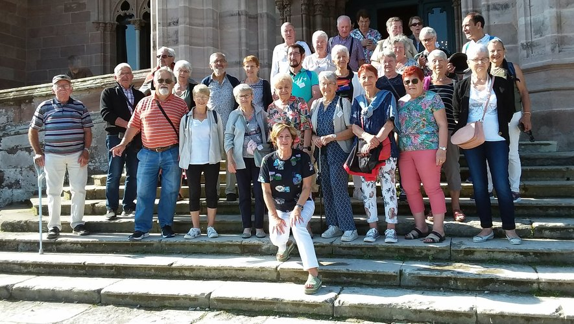Une semaine de dépaysement à la découverte de la Cantabrie.
"Une semaine vraiment super"… Les superlatifs fusent dans la bouche de la trentaine de membres du club des aînés qui ont récemment participé à un voyage en Cantabrie et sont revenus enchantés de leur périple sur cette côte sauvage de l’ Espagne. "La cité médiévale de Santilla del Mar et sa conserverie d’anchois, le palais de la Magdalena, les gorges de l’Hermina, le monastère de Santo Toribio de Liébana, la grotte d’Altamira… nous avons découvert un patrimoine culturel et historique d’une très grande richesse" indique le président Claude Puech dont les troupes savourent toujours avec autant de plaisir ce genre d’escapade au-delà de nos frontières.
Après une pause estivale de quelques semaines la vie du club reprendra son cours normal à la rentrée. Une journée "tour des bastides tarnaises" est prévue le 16 septembre avec au programme, la visite des cités médiévales de Puycelsi et de Castelnau-de-Montmiral, un déjeuner gourmand à la cave de Labastide suivi d’une immersion dans son parcours de légendes à la découverte du vignoble gaillacois. Les inscriptions sont prises jusqu’au 3 septembre auprès des responsables habituels. Par ailleurs, les rencontres du lundi après-midi à la salle du club (ancien presbytère) recommenceront le 5 septembre. Belote, jeux de société, tricotage, papotage… ces après-midi ouverts à tous et placés sous le signe de la convivialité, permettent à chacun de partager un agréable moment de détente.

Correspondant

Marcillac-Vallon. La rentrée se profile pour le club des aînés
- Une semaine de dépaysement à la découverte de la Cantabrie.
"Une semaine vraiment super"… Les superlatifs fusent dans la bouche de la trentaine de membres du club des aînés qui ont récemment participé à un voyage en Cantabrie et sont revenus enchantés de leur périple sur cette côte sauvage de l’ Espagne. "La cité médiévale de Santilla del Mar et sa conserverie d’anchois, le palais de la Magdalena, les gorges de l’Hermina, le monastère de Santo Toribio de Liébana, la grotte d’Altamira… nous avons découvert un patrimoine culturel et historique d’une très grande richesse" indique le président Claude Puech dont les troupes savourent toujours avec autant de plaisir ce genre d’escapade au-delà de nos frontières.
Après une pause estivale de quelques semaines la vie du club reprendra son cours normal à la rentrée. Une journée "tour des bastides tarnaises" est prévue le 16 septembre avec au programme, la visite des cités médiévales de Puycelsi et de Castelnau-de-Montmiral, un déjeuner gourmand à la cave de Labastide suivi d’une immersion dans son parcours de légendes à la découverte du vignoble gaillacois. Les inscriptions sont prises jusqu’au 3 septembre auprès des responsables habituels. Par ailleurs, les rencontres du lundi après-midi à la salle du club (ancien presbytère) recommenceront le 5 septembre. Belote, jeux de société, tricotage, papotage… ces après-midi ouverts à tous et placés sous le signe de la convivialité, permettent à chacun de partager un agréable moment de détente.

Correspondant

Marcillac-Vallon. Yves Gantou en dédicace dimanche
- Rendez-vous dimanche 21 août de 9 h à 12 h 30 à la Maison de la Presse.

Yves Gantou, auteur de "A la recherche de l’identité de l’Aveyron" paru en aux Éditions Toute Latitude sera en dédicace à la Maison de la presse ce dimanche 21 août de 9 heures à 12 h 30. Ce livre est une synthèse à la fois rigoureuse et accessible sur l’histoire, la géologie, la géographie et les mentalités aveyronnaises. Préfacé par Arnaud Viala, président du conseil départemental, l’ouvrage approche des réponses au "mystère aveyronnais" pressenti dans le titre. Comment se fait-il que, partout où ils se rencontrent, les Aveyronnais se reconnaissent ? Comment se fait-il que chaque fois qu’ils se présentent, ils ajoutent "je suis aveyronnais" ? Comment se fait-il que, dans le monde entier, ils se réunissent en amicales et qu’ils s’entraident naturellement ? Yves Gantou lève le voile sur "tout ce qui fait que, depuis des siècles, l’unité imposée par l’histoire à ce territoire jadis appelé Rouergue, a conduit à la formation de cette identité fière et conquérante, accueillante et solidaire, celle de l’Aveyron". En octobre prochain, Yves Gantou publiera un nouvel ouvrage intitulé "Le temps des ambitions de l’Aveyron".

Correspondant

Marcillac-Vallon. Deux nouveaux compagnons intronisés "eschansons" de la Saint-Bourrou
ABONNÉS
- 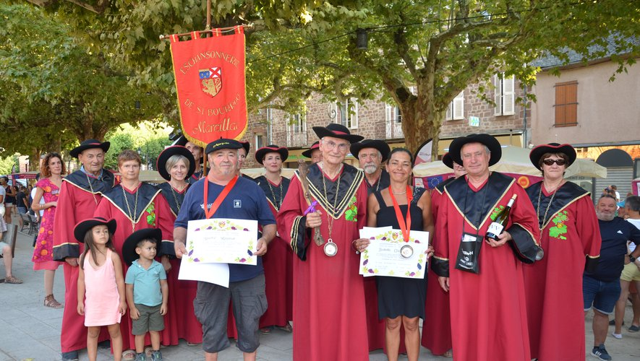Isabelle Vialettes et André Raynal ont signé le livre d’or et reçu leur diplôme.
L’Eschansonnerie de Saint-Bourrou a tenu vendredi soir son 95e chapitre à l’occasion de la foire aux vins qui s’est déroulée sous les platanes du tour de ville.
Deux nouveaux compagnons ont été adoubés : Isabelle Vialettes, conseillère oeno-viti à la chambre d’agriculture de l’Aveyron et André Raynal de Mouret.
Patrice Lemoux, grand maître de la confrérie des vignerons du Vallon, a dressé leur portrait avant de procéder au traditionnel cérémonial d’intronisation.
Aveyronnaise et fille de paysan du Villefranchois, c’est au lycée du Montat à Cahors qu’Isabelle Vialettes a fait sa première rencontre avec "le monde passionnant du vin et de la viticulture".
Plus tard elle obtient le diplôme national d’œnologie à Toulouse et après un parcours dans des vignobles prestigieux d’Occitanie, elle choisit le contrôle qualité à Qualisud.
Aujourd’hui elle assure l’animation et l’administration de la fédération des vins de qualité de l’Aveyron ainsi que la promotion de ses 4 AOP et de son IGP.
André Raynal, dit Charlie, président de l’association de sauvegarde du patrimoine de la commune de Mouret est également membre des "greeters d’aici", des habitants passionnés qui conduisent les visiteurs à la découverte de leurs coins secrets et partagent leurs coups de cœur le temps d’une balade conviviale. Après leur présentation, les deux "futurs ambassadeurs du mansois" ont reçu la cravate et le tassou.
Ils ont ensuite été invités à accomplir "une agréable mais périlleuse dernière épreuve" pour devenir eschanson de la Saint-Bourrou : la dégustation "lente et d’un seul trait" du mansois délicatement versé dans leur tassou… une mission qu’ils n’eurent aucun mal à accomplir !

Correspondant

Marcillac-Vallon. Trois jeunes talents illuminent Foncourrieu
- 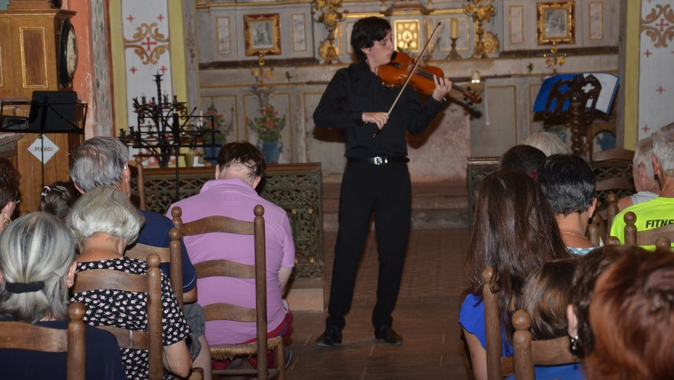Un concert de grande qualité.
Lundi dernier, les Amis de Foncourrieu ont accueilli trois jeunes virtuoses qui viennent d’Amérique latine et qui sont parrainés par l’association Musique en joie de Rodez dont la présidente Virginie Robillard, grande violoniste reconnue dans le monde entier, a passé 11 ans au Vénézuéla. Elle y a fondé une école de musique et a ensuite décidé d’aller plus loin dans l’aide au jeunes musiciens afin qu’ils puissent poursuivre leurs études musicales de très haut niveau à l’échelle internationale. C’est dans la sérénité de la chapelle de Foncourrieu que Sol Gianfranco au violoncelle, Gianfranco Garafolo et Sébastian Ramirez au violon ont interprété avec talent un répertoire très éclectique composé d’œuvres de Bach, Vivaldi Cassado, Paganini, Handel,Bartok ainsi que des airs d’Amérique latine.
Les interprétations de ces trois jeunes musiciens ont enchanté le public qui leur a réservé des applaudissements très chaleureux. La prochaine animation organisée par les Amis de Foncourrieu aura lieu le samedi 20 août à 16h30 avec les sonneurs de trompe du Bien aller des Monts d’Aubrac (dégustation du soleil de Marcillac en fin de soirée).

Correspondant

Marcillac-Vallon. Hélène Alibert expose à l’office de tourisme
ABONNÉS
- 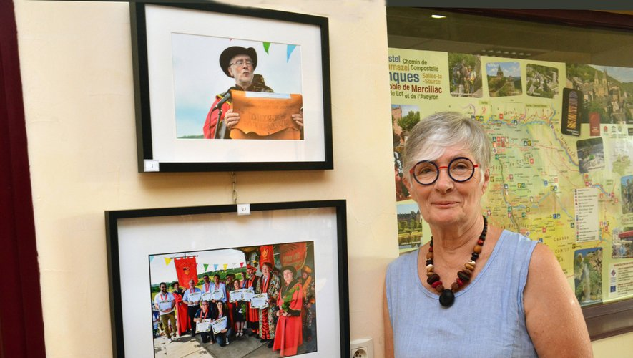Hélène Alibert, la passion de la photo.
En venant habiter à Salles-la-Source en 1972, Hélène Alibert était déjà "une aficionada de la lumière, de l’eau et de la douceur de vivre".
Dans son nouveau cadre de vie, peuplé de "lieux magiques", il ne fut pas as étonnant que la photo devienne alors un de ses loisirs favoris, un passe-temps qui se métamorphosa en passion à l’heure de sa retraite.
"André Méravilles m’a alors formée à la technique photographique et m’a également appris à poser mon regard, tout en laissant libre cours à ma sensibilité". Forte de ces précieux conseils et appareil photo en bandoulière, Hélène arpente souvent la région à l’affût de belles images à capturer, une cabane de vigne par-ci, un pigeonnier par-là… Et puis, l’idée de réaliser un reportage photographique lui est venue à l’idée cette année : le défilé des vignerons et les intronisations de l’Eschansonnerie Saint-Bourrou allaient lui offrir une belle l’occasion de s’essayer à un genre nouveau pour elle. "Je n’avais jamais assisté à cette tradition séculaire que la confrérie des vignerons de Marcillac, fondée en 1990, s’est attaché à valoriser tous les lundis de Pentecôte depuis 1990. Ce jour-là, j’ai éprouvé beaucoup de plaisir à déclencher mon appareil pour fixer des portraits éloquents et quelques autres scènes hautes en couleurs. Le résultat étant un peu au-dessus de mes espérances, j’ai eu de la peine à laisser dormir ces clichés dans le disque dur de mon ordinateur. Aussi, j’ai décidé d’en sélectionner quelques-uns pour les dévoiler sous forme expo, complétée par quelques photos dénichées dans les archives de Bernard Segonds qui m’a encouragée à faire aboutir ce projet".
L’expo est visible à l’Office de tourisme de Marcillac, aux jours et heures d’ouverture, jusqu’à la première semaine de septembre.

Correspondant

Marcillac-Vallon. Les jeunes nageurs du CNCV s’illustrent en compétition estivale
- 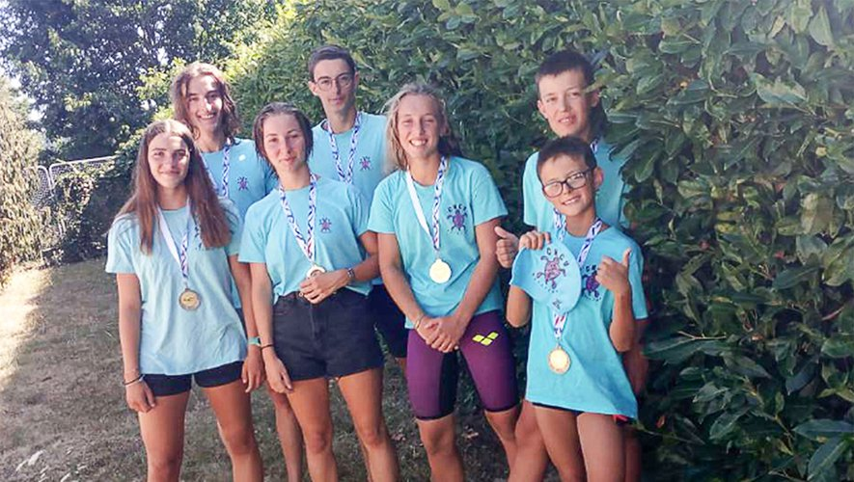De nombreux podiums à Biars-sur-Cère

Dimanche dernier, sept nageurs du Cercle des nageurs du Causse et Vallon (CNCV) se sont rendus à Biars-sur-Cère (46) pour une des multiples compétitions qui rythment la saison estivale de natation. Noellie Bisson, Eva Laurens, Bertille Saules, Adrien Allemand, Baptiste Allemand, Adrien et Louis Aurejac étaient engagés sur des épreuves diverses, du papillon au dos, du crawl à la brasse, sur de courtes ou de plus longues distances.
Chacun a pu s’illustrer dans ses nages de prédilection et se hisser sur les plus hautes marches du podium de sa catégorie d’âge. Bertille (1re- 50 m brasse et 200 m brasse ; 2e – 100 m brasse), Noellie (2e – 100 m brasse), Adrien Allemand (2e- 50 m nage libre, 50 m brasse et 100 m 4 nages ; 3e – 100 m brasse), Adrien Auréjac (3e – 50 m nage libre), Louis (2e – 200 m brasse et 200 m nage libre). En outre, deux nageurs du club, Bertille Saules et Adrien Aurejac, ont atteint les minimas imposés par la Fédération française de natation pour participer aux critériums nationaux qui se tiendront les 26, 27 et 28 août prochains à Bagnols-sur-Cèze dans le Gard. De beaux résultats qui viennent motiver les plus jeunes licenciés et récompenser l’investissement de l’ensemble des nageurs et nageuses du club qui s’entraînent quotidiennement, sous les conseils avisés de leurs coachs Willy Marty et Stéphane Gomez.

Correspondant

Marcillac-Vallon. Des cours de natation gratuits pour les jeunes avec "J’apprends à nager"
Pour la 7e année consécutive la communauté de communes Conques-Marcillac (CCCM), en partenariat avec la ligue Occitanie de natation, le cercle de nageurs Causse et Vallon et l’Usep Aveyron, a reconduit l’opération "J’apprends à nager".
Cette action permet à des enfants de 8 à 12 ans, éloignés de la pratique de la natation, de bénéficier de leçons de gratuites. Ses objectifs consistent à lutter activement contre le phénomène des noyades et à réduire les inégalités d’accès à la pratique sportive. Les enfants bénéficiaires sont détectés par les écoles du territoire lors des séances piscines au mois de juin, l’Usep Aveyron prenant ensuite contact avec les familles. La CCCM met à disposition les bassins, l’encadrement étant assuré par les maîtres-nageurs, les licences prises en charge par le club de natation local.
Cette année, 19 enfants ont pu bénéficier de 10 cours, organisés courant juillet dans les piscines communautaires de Marcillac et de Saint-Cyprien.
À l’issue des séances, et en fonction de leur niveau, certains ont obtenu le diplôme "Savoir nager" , d’autres l’attestation d’aisance aquatique.

Correspondant

Marcillac-Vallon. Même en été, on trie ses déchets !
- 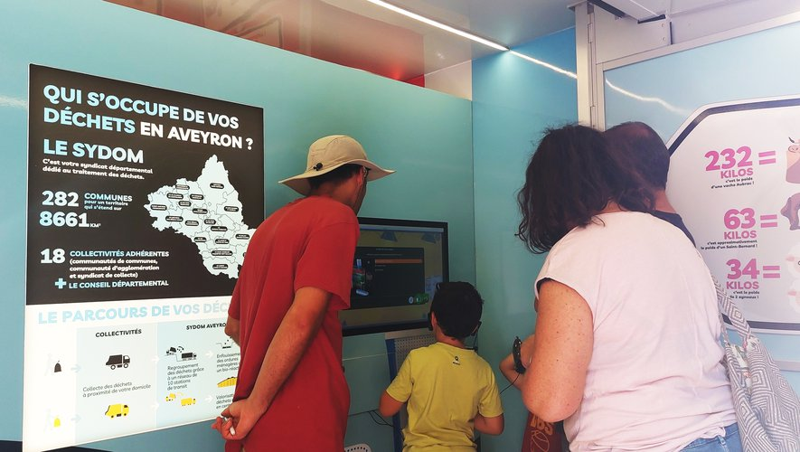Le tri, ça s’apprend.
Dimanche dernier, Geli Otto et Paul Marcantonio, animateurs déchets et environnement pour le Sydom Aveyron étaient sur le marché hebdomadaire dans le cadre du "Tri-Tour", la grande tournée du camion itinérant qui sillonne tout le département afin d’informer les habitants sur le tri des emballages.
L’occasion pour ces derniers d’échanger avec les animateurs, mais aussi de tester leurs connaissances en jouant aux différents jeux proposés. Pour rappel, il n’est pas nécessaire de laver les emballages avant de les mettre dans la poubelle jaune, il suffit juste de les vider.
En effet, lors du processus de recyclage, les emballages sont rincés. De plus, utiliser de l’eau reviendrait à annuler le geste de tri : il s’agit, avant tout, de préserver nos ressources.
Plus d’informations sur le site www.trionstouslesemballages.fr

Correspondant

Marcillac-Vallon. Une foire aux vins à déguster vendredi
- 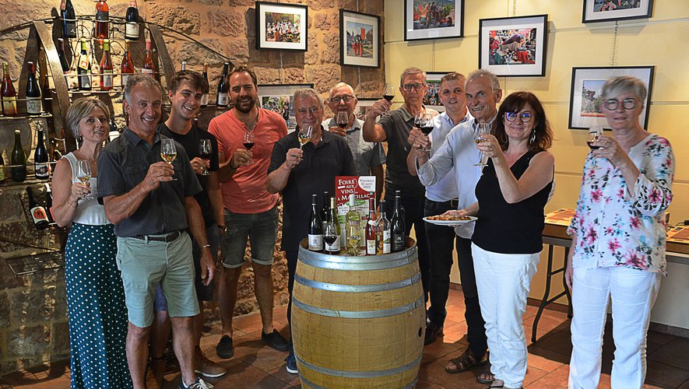Un millier de visiteurs sont attendus ce vendredi 12 août.

Foires et Salons, Marcillac-Vallon
Publié le 09/08/2022 à 05:11
La foire aux vins de Marcillac surfe sur la vague du succès depuis sa création en 2009. Sa 14e édition se déroulera ce vendredi 12 août de 16 heures à 22 h 30, avec un rendez-vous habituel sous les platanes du tour de ville pour déguster l’ensemble de la production des vins de qualité du département. Les cinq appellations aveyronnaises, incarnées par 26 vignerons, seront en effet présentes (AOP Marcillac, AOP Entraygues-Le Fel, AOPEstaing, AOP Côtes de Millau et IGP Aveyron) ainsi que l’interprofession des vins du Sud-Ouest.
"C’est pour nous l’occasion de mettre en valeur la complémentarité des terroirs aveyronnais, de témoigner de leur montée en gamme et d’offrir aux amateurs la possibilité de goûter plusieurs cuvées" souligne Philippe Teulier, président de la Fédération départementale des vins de qualité de l’Aveyron et de l’Organisme de Défense et de Gestion du Marcillac (ODG). "De plus, l’été est une belle période pour promouvoir nos vins auprès des touristes de passage qui deviendront de très bons ambassadeurs à leur retour de vacances".
Le kit de dégustation (verre, porte-verre, stylo, stop gouttes, dépliant vignoble de Marcillac) sera vendu 4 € et permettra à chacun de savourer les différents arômes dans les règles de l’art (les crachoirs sont prévus à chaque stand). … Les commerces et restaurants locaux se mettront au diapason de la soirée et réserveront le meilleur accueil aux visiteurs.
Cet événement est organisé en partenariat avec la Fédération départementale des vins de qualité de l’Aveyron, la Chambre d’agriculture, l’interprofession des vins du Sud-Ouest, l’Office de Tourisme Conques-Marcillac, la Communauté de communes, la mairie de Marcillac, le Crédit agricol. Il bénéficie également de l’accompagnement de la Région Occitanie et du Département de l’Aveyron. La soirée sera agrémentée par l’ambiancer musicale de l’Harmonie de Marcillac et la vente de tapas proposée par le comité des fêtes. À 19 heures, l’Eschansonnerie Saint Bourrou intronisera deux nouveaux compagnons : Isabelle Vialette, conseillère viticole à la Chambre d’agriculture et André Raynal, dit Charlie, membre du réseau des "greeters d’aicí". Pour plus de renseignements : Office de Tourisme de Marcillac 05 65 71 13 18

Correspondant

Un Liadou pour faire le lien entre coutellerie et quilles
- 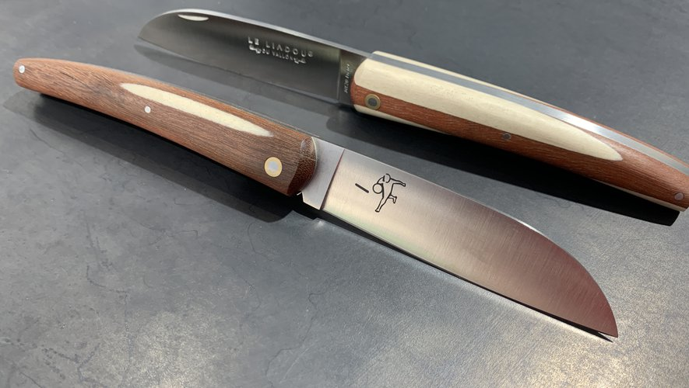Le couteau est fait à partir de bois de quilles. Et les lames gravées avec une silhouette de quilleur.

Artisanat, Marcillac-Vallon, Bozouls
Publié le 06/08/2022 à 05:12
l'essentielLa rencontre entre un fabricant de couteaux et un créateur de quilles a permis de donner naissance au Liadou du quilleur. Celui-ci sera vendu (en commande) dès ce week-end lors du championnat de France par équipes à Rodez.
C’est la rencontre de deux passionnés. Celle d’un coutelier, Nicolas Julvé, qui en quelques années seulement s’est emparé de l’histoire des vignerons du Vallon pour faire revivre le Liadou, leur couteau traditionnel, et celle d’un charpentier champion de quilles installé à Bozouls, Philippe Mouysset. Ce dernier, en parallèle de son activité fabrique des boules et des quilles de huit et a créé La boutique du joueur de quilles. "Cela fait 20 ans que je fabrique des quilles et des boules et il y a forcément des chutes, détaille-t-il. Je trouvais dommage de gaspiller et de mettre au feu du bois noble. J’en ai parlé à quelqu’un que je connais qui fait des couteaux laguiole, mais on m’a un peu pris de haut avec mon idée. Alors j’avais laissé tomber. Mais je trouvais que les morceaux de bois qu’il me restait correspondaient vraiment bien à un manche de couteau. J’ai vu le site internet du couteau du Liadou et j’ai contacté Nicolas Julvé en me disant que lui serait peut-être intéressé." Il tombe sur la bonne personne. Le Marcillacois, dont l’atelier-boutique est au cœur de la commune (lire par ailleurs), mais qui est également installé à Rodez, en centre-ville, est habitué aux idées originales. Il y a quelques mois, quand l’ancienne tribune du stade Paul-Lignon avait été détruite, il avait eu l’idée d’en récupérer le bois et d’en faire un couteau en série limité. Alors pourquoi ne pas recommencer ? "Les quilles comme le Liadou ont une identité aveyronnaise forte et partagent les valeurs de la ruralité, du terroir et de la réalité, sourit-il. Je pense que ce sont deux objets qui collent bien ensemble."

En précommande pour une livraison en septembre
Pour arriver à créer un objet unique, Nicolas Julvé est donc parti sur le format d’un Liadou traditionnel avec, donc, un manche dans un mélange de plusieurs bois, assemblés par Philippe Mouysset au gré de la fabrication des boules ou des quilles, avec une lame sur laquelle les deux hommes ont décidé de graver la silhouette d’un quilleur. L’objet a été présenté dimanche lors des championnats de France individuels, à Saint-Amans-des-Cots et le sera de nouveau, ce week-end au Trauc, à Rodez, pour les championnats de France par équipes.
Philippe Mouysset l’installera en bonne place dans sa petite boutique mobile qu’il a aménagée pour ce genre d’évènements. Mais attention, pour l’instant, il sera seulement possible de le commander. "On a décidé de faire graver les lames à l’Esat de Ceignac, détaille Nicolas Julvé. Et comme l’activité s’arrête en août, on doit attendre septembre."
Pour patienter, il sera possible de le commander sur place, au Trauc, ce week-end, mais également dans les deux boutiques du Liadou à Marcillac et à Rodez (et sur le site internet) et dans celle du Joueur de quilles de Philippe Mouysset, à Bozouls. Celui-ci est d’ailleurs ravi de voir son idée aboutir : "J’ai souvent des gens qui me demandent si je ne vends pas des cadeaux à offrir pour Noël ou pour la fête des pères. Une boule coûte 350 €, ce n’est pas forcément accessible. Pour ce genre de cadeaux, avec le couteau, on a un bel objet pour un prix plus abordable (119 €, le prix d’un Liadou traditionnel, garanti à vie, NDLR)."
Un joli cadeau, mais aussi le symbole de deux traditions aveyronnaises perpétuées par des passionnés hors normes.

Le Liadou du Vallon poursuit sa croissance
Entre 20 et 30 % de progression de chiffre d’affaires chaque année. Une prévision de 7 000 à 8 000 couteaux vendus en 2022. Des concepts innovants comme le Liadou Paul-Lignon ou le Liadou du quilleur (lire ci-dessus), des nouveautés comme au mois de juillet, le tout nouveau Liadou qui fait aussi tire-bouchon (passage obligé pour ce couteau traditionnel du vigneron du Vallon)… Nicolas Julvé a créé son entreprise en 2016 et avance à toute vitesse. Au point de lancer également, cet été, un projet d’évolution important pour son site de Marcillac. Sa boutique-atelier, installée quai Cruou, dans le centre du village, est devenue trop étroite. Il veut embaucher une quatrième personne, "un coutelier ou une coutelière expérimentée" et poursuivre la croissance de son entreprise. Pour cela il a besoin de plus de place. Il a donc décidé de racheter les murs de l’ancienne boutique de prêt-à-porter juste en face de ses locaux, pour y installer sa future boutique. "L’objectif est de créer un lieu accessible, dans une ambiance sympa et qui porte aussi l’histoire du Vallon." Pour cela, il fait travailler un spécialiste de la scénographie et les travaux devraient attaquer à la rentrée avec pour objectif une ouverture en décembre, juste avant les fêtes. g. r.

guilhem richaud

Marcillac-Vallon. Rendez-vous musical avec l’Harmonie
ABONNÉS
- 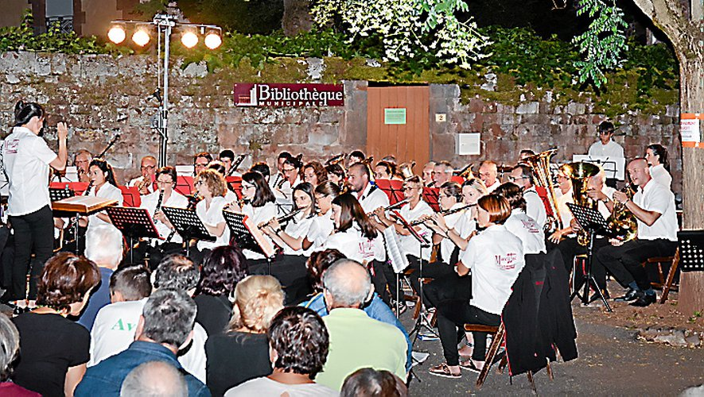Place des pénitents, vendredi 5 août (photo archives).

Spectacles, Marcillac-Vallon, Aveyron
Publié le 04/08/2022 à 05:11
Le traditionnel concert d’été de l’Harmonie de Marcillac animera la place des Pénitents vendredi 5 août à partir de 21 h 15. Ce sera l’occasion de venir écouter la dynamique équipe de musiciens locaux dans un répertoire de qualité : pièces pour harmonies, œuvres originales, musique classique, musique de variété… Désormais Chloé Cabrol, Capucine Destruel, Jérôme Jougla, Katy Pègues et Léon Pègues se partagent la baguette. Pas moins de cinq chefs d’orchestre pour une harmonie à l’unisson, heureuse de partager le plaisir de jouer ensemble pour un public toujours présent. La soirée s’annonce exceptionnelle, d’autant que la météo se mettra sans aucun doute au diapason de l’événement (un repli à la salle des fêtes est tout de même prévu en cas d’un mauvais temps).

Correspondant

Une antenne 4G installée à Bougaunes
ABONNÉS
- Une implantation pour une meilleure couverture des zones blanches.

Environnement, Marcillac-Vallon
Publié le 03/08/2022 à 05:11
Une antenne relais 4G a récemment été implantée au-dessus du hameau de Bougonnes. "Dans le cadre du plan national de couverture des zones blanches, une demande avait été faite par SFR en 2020 pour l’installation d’une antenne de téléphonie mobile" explique Jean-Philippe Périé. "La réponse de la commune a été positive car il s’agissait de créer une meilleure réception du signal mobile sur le bourg et sa proche périphérie. Après l’évaluation de toutes les options possibles c’est le site à proximité du relais de télévision qui est apparu comme le meilleur compromis tant au plan de la technique que celui de l’esthétique visuelle. Le financement de cette opération n’a pas été à la charge de la commune".
L’antenne de 45 mètres a été déployée par SFR, mais tous les abonnés des autres opérateurs en bénéficient automatiquement. L’installation des antennes relais représente-t-elle un danger pour la santé ? À cette question Jean-Philippe Périé répond en disant que "c’est un sujet qui fait beaucoup parler ; elles apparaissent un peu partout sur les territoires et il n’y a pas d’alternative pour un service de téléphonie mobile demandé par tous".

Correspondant

Marcillac-Vallon. Les chroniques de l’Officier du Vallon
ABONNÉS
- 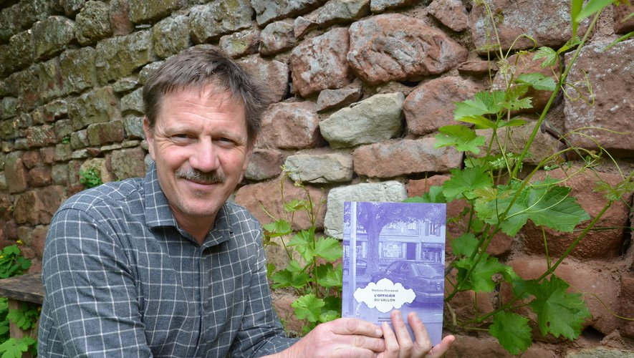Mathieu Provansal

Animations, Marcillac-Vallon
Publié le 02/08/2022 à 05:11
Mathieu Provansal, sculpteur, écrivain, éditeur, s’est installé à Marcillac voici une dizaine d’années. Récemment il a réalisé plusieurs expositions, dont deux importantes, à Marseille (Fonds-M-arco) et à Cajarc (MAGCP). En tant qu’éditeur, il a publié en 2018 et 2020 des traductions inédites et prestigieuses de Rainer Maria Rilke par Roger Lewinter qui ont eu un rayonnement national dans le milieu des Lettres.
Depuis 2013 il rédige et fait paraître sous le titre "L’Officier du Vallon", une chronique mensuelle qui trouve son grain à moudre dans le quotidien de la vie locale. À tendance caustique, le style littéraire de cette "feuille de chou" se révèle comme une sorte de "poil à gratter" provoquant sourires, grincements de dents ou vif intérêt selon les circonstances. Les Éditions Héros Limite, établies à Genève, ont pour leur part été séduites par le caractère littéraire de ces chroniques locales et le regard posé sur une actualité "franco-locale" par un auteur dont la démarche d’investigation est "proche de Charles-Albert Cingria ou de certains écrits d’Alexandre Vialatte".
Au printemps dernier, elles ont publié un volume réunissant un florilège des textes parus entre 2013, date de création de l’Officier du Vallon, et fin 2018, centenaire de l’Armistice de la première guerre mondiale, une façon, à n’en pas douter, d’insérer la petite histoire dans la grande, ou bien peut-être même le contraire ! Les sujets de prédilection de la publication reprennent évidemment les tribulations de la vie municipale au cours de ces 5 années, mais s’intéressent aussi au commerce local, au cours des fruits et légumes, aux aménagements urbains, aux prérogatives des écoles publique et privée, à l’installation de caméras de vidéoprotection… bref comme l’indique Mathieu Provensal avec son air espiègle et provocateur "au menu fretin de nos faits et gestes, ici dans ce Vallon parcouru de nombreuses rivières, entre ces causses tutélaires qui n’ont pas leur mot à dire".
L’ouvrage de 250 pages intitulé "Mathieu Provansal, L’Officier du Vallon" est en vente à la Maison de la presse de Marcillac et dans bien d’autres librairies.

Correspondant

